Scenariusz zajęć w grupie sikorki (3-5 lat)
Prowadząca: Gabriela Marczewska-Galimany
Termin: 05.11.2022
Miejsce: Szkoła Polska w Tarragonie (Hiszpania)
I.
1. Blok tematyczny: Jesień
2. Temat dnia: Każde dziecko może być artystą.
3. Cele zajęć
- ogólny: rozwijanie sprawności motorycznej dłoni,
- operacyjne
- dziecko zna treść piosenki „Kolorowe kredki” i potrafi ją zaśpiewać wraz z nauczycielem,
- potrafi przeliczyć elementy w zbiorze,
- dziecko wie, kto to jest artysta,
- rozwijanie wyobraźni.
4. Metody: słowna, ćwiczeń praktycznych
5. Formy pracy: indywidualna, zbiorowa
6. Środki dydaktyczne: arkusze białego papieru, szary papier, kredki (ołówkowe, pastele, świecowe), liście, monety, nagrania youtube, ilustracje, wiersz „Kredki”.

II.
Przebieg zajęć

Wersja tabelaryczna

Etapy zajęć | Przebieg zajęć | Uwagi
Część wstępna  Powitanie i wprowadzenie do tematu zajęć.  Część główna  Część końcowa  Podsumowanie zajęć | - Powitanka:  Witaj …..(imię dziecka), witaj….  Jak się masz? Jak się masz?  Wszyscy Cię witamy. Wszyscy Cię witamy.  Bądź wśród nas. Bądź wśród nas.  - Pogadanka na temat, kto to jest artysta. Burza mózgów. Przedstawienie ilustracji przedstawiających artystów. Obejrzenie wiersza pt. „Malarz”. Komentarz nauczyciela: dzisiaj my wszyscy staniemy się artystami.  - Rodzaje kredek – nauczycielka pokazuje dzieciom różne rodzaje kredek. Kredki świecowe, pastelowe, ołówkowe. W dużym pojemniku są wymieszane różne rodzaje kredek. Zadaniem dzieci jest posegregowanie wszystkich kredek i włożenie ich do odpowiednich pojemników. Następnie uczniowie przyglądają się i wskazują gdzie jest najwięcej kredek. Ćwiczymy nazewnictwo: mniej, więcej, równo. Przeliczenie ilości kredek każdego rodzaju.  - Kolorowanie liści kredkami pastelowymi, a następnie odbijanie ich na kartce papieru. Dzieci mogą zauważyć, że każdy liść posiada cieniutkie linie tzw. nerwy.  - Obrysowywanie kredkami poszczególnych przedmiotów, schowanych pod kartką A4 (np. liści, monet).  - Rysowanie na dużym arkuszu papieru: wiersza „Kredki”. Podział dzieci na grupy wg kolorów (np. Kolor różowy maluje róże, lody malinowe, wózek dla lalki; kolor niebieski – morze, niebo, kosmos; kolor czerwony – jabłka, maki, tulipany; kolor żółty – słońce, piasek, cytryna; kolor zielony – trawa, drzewo, ufoludki; kolor biały – bałwan, miś polarny, płatki śniegu; kolor pomarańczowy – dynia, wiewiórka, kot.  - Zapoznanie z piosenka grupy Fasolki pt. „kolorowe kredki” (nauka piosenki na pamięć)  - Podziękowanie dzieciom za aktywny udział w zajęciach. | Usadzenie w kręgu, powitanka w rytm melodii „Panie Janie”.  Ilustracje (załącznik 1)  Wiersz https://www.youtube.com/watch?v=WGEjVFAZmqA  Kredki ołówkowe, świecowe, pastele  Ćwiczenia nazywania ilości oraz przeliczania zbiorów.  Praca plastyczna – liście i pastele  Kredki, liście, monety, białe arkusze papieru  Wiersz „Kredki” (w załączniku).  Arkusz szarego papieru, kredki.  Nagranie https://www.youtube.com/watch?v=W_M5PTTPScs
Załącznik 1
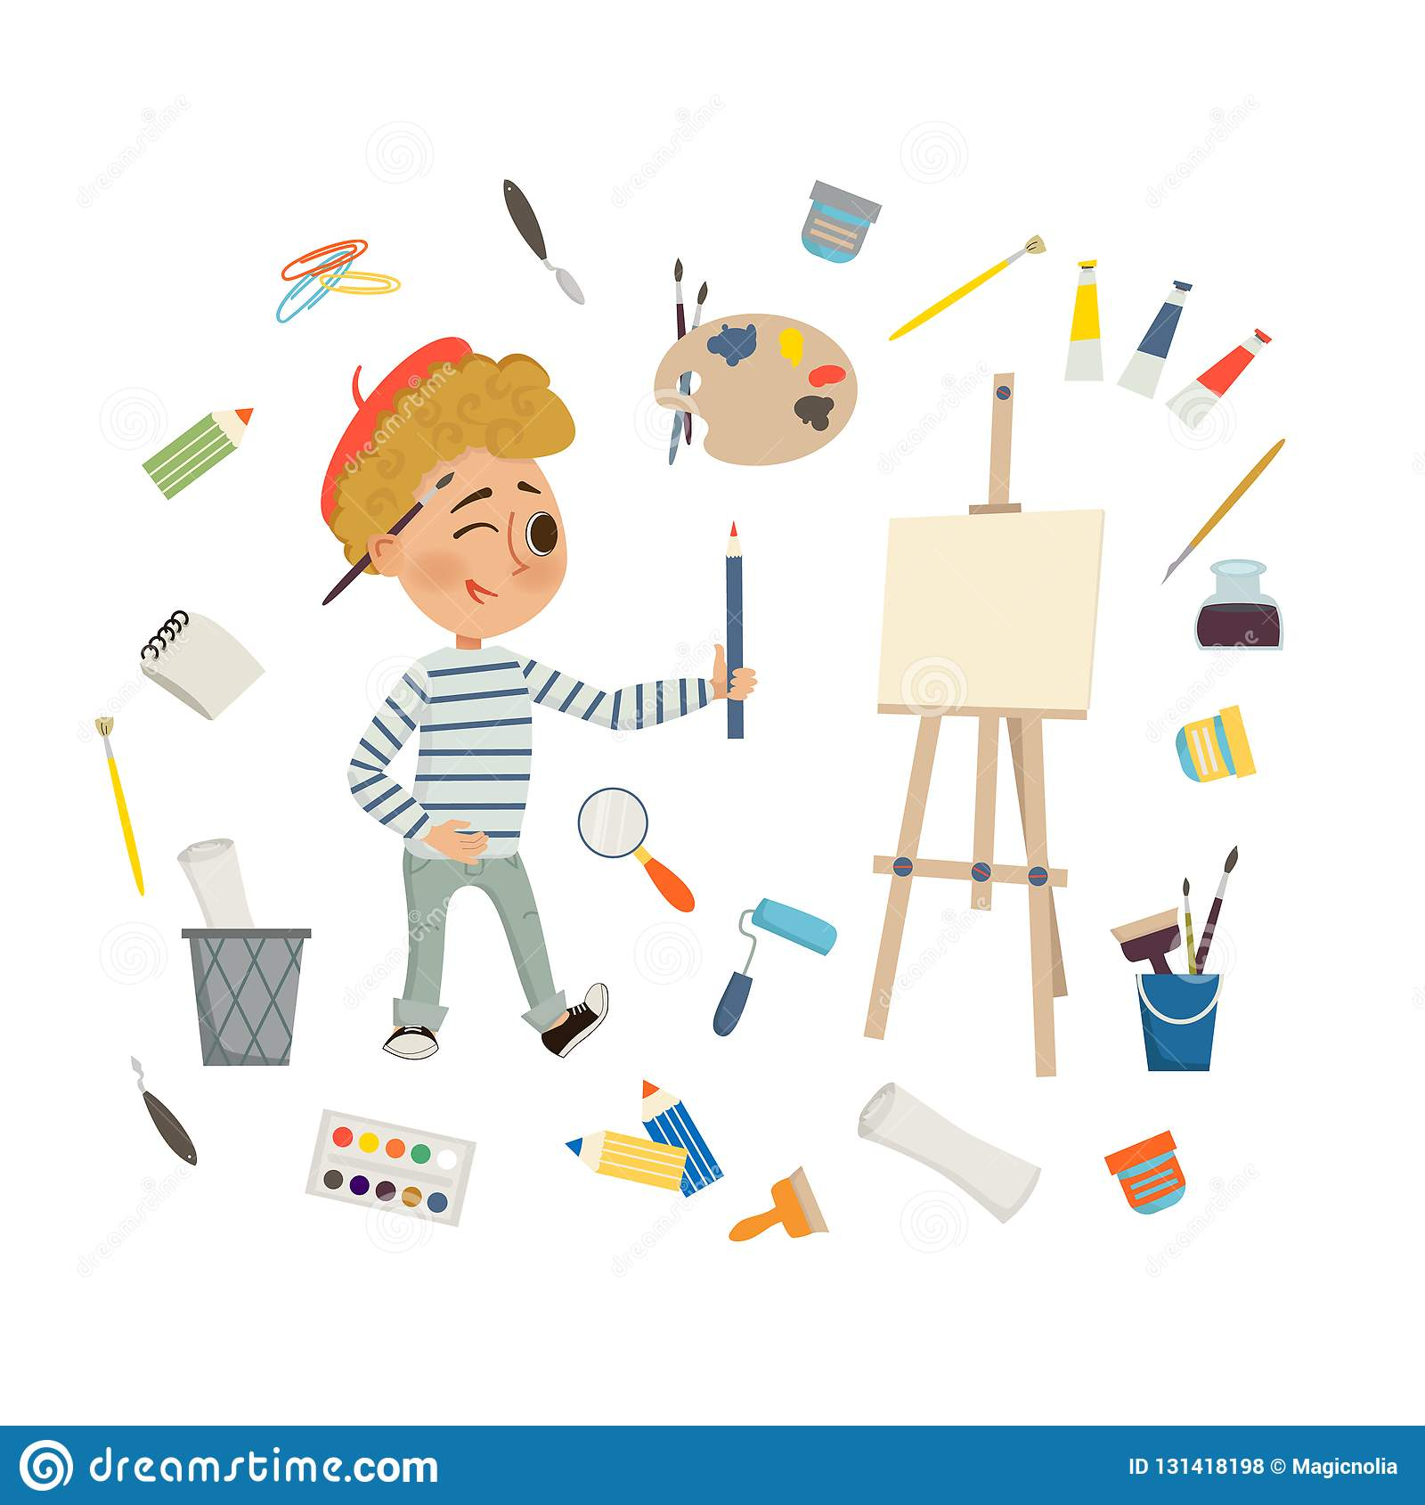

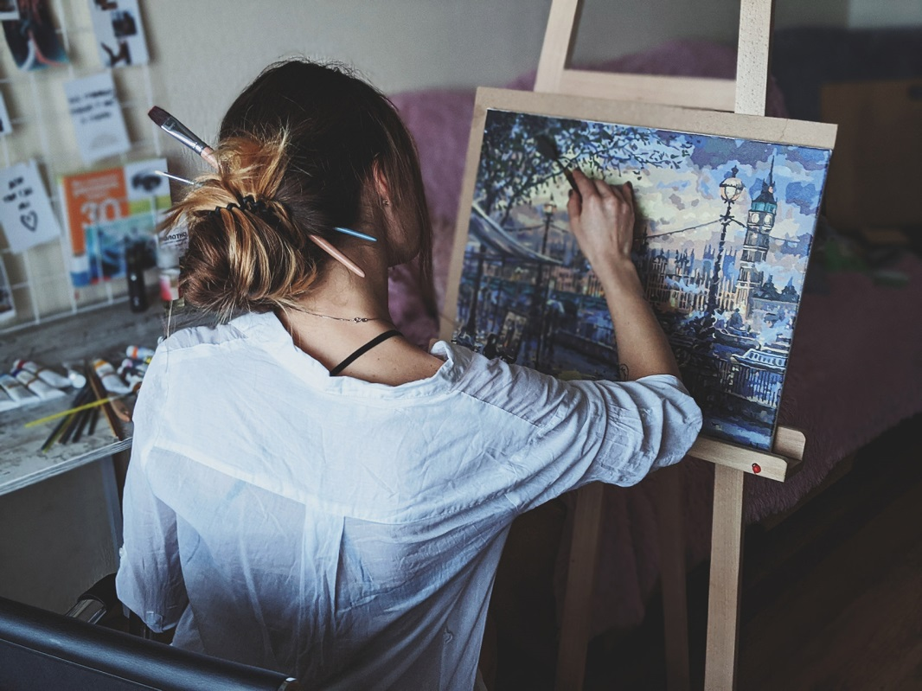
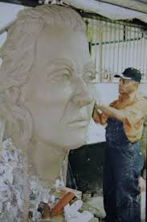

Załącznik 2
„Kredki”
Siedem kredek w pudelku mieszkało,
wszystkie takie szczęśliwe- tak się wydawało,
lecz jedna kredka płacze od rana
że taka mała i biedna,
bo niezatemperowana!
Inne kredki długie, proste,
i rysiki mają ostre
i do pracy są gotowe,
piękne, zgrabne, kolorowe!
Weszły dzieci do przedszkola,
malowania przyszła pora
już powstają arcydzieła,
każda kredka do pracy się wzięła…
Różowa maluje róże,
I lody malinowe duże,
Wózek dla lali,
I balonik co leci w oddali
Piękną sukienkę,- zwiewną, różową
i apaszkę dla babci nową,
maluje różowe okulary,
i zegar z kukułką stary
och, ach jak pracuje,
cały świat na różowo maluje!
Niebieska maluje morze,
niebo w błękitnym kolorze
kosmos, co jest tak wielki
i małe, niebieskie muszelki
Maluje smerfy co w lesie mieszkają,
krople deszczu co z nieba spadają
piękne polne kwiaty
i niebieskie oczy mojego taty
Czerwona kredka namalowała jabłka na jabłoni
i piękny kamień co trzymam na dłoni,
czerwone maki i tulipany,
czerwone usta u pewnej damy
i korale czerwone i serduszko,
skrzydła pomalowała bajkowym wróżkom,
zaczerwieniła policzki ma mrozie,
wszystko maluje w czerwonym kolorze!
Zielona pomalowała trawę i drzewa,
Zielonego skrzata co tańczy i śpiewa
Ufoludka, smoka i choinkę
W zielonym płaszczu wesołą dziewczynkę
I żabkę co skacze na zielonej łące
arbuzy co są duże, soczyste i pachnące
i bukiet warzyw -cały zielony!
Brokuły, groszek, ogórek kiszony.
Żółta namalowała słońce i zboże,
łódkę na wodzie w żółtym kolorze,
piasek nad wodą, smaczne banany
słodką kukurydzę i zamek dmuchany,
pachnącą cytrynę, co buzię nam kwasi
i śliczne buciki dla malej Basi,
małego kurczaczka, rzepak, żonkile
i lekkie jak wietrzyk żółte motyle.
Biała namalowała zimę:
Bałwana, płatki śniegu, lodową krainę
Przebiśniegi co na wiosnę z ziemi wyrastają
I białe ząbki dzieci- co o zęby swe dbają.
Białego misia i myszkę i biały serek,
Puszyste chmurki, mleko, wełniany sweterek.
Tylko pomarańczowa kredka, ta mała-
jeszcze nic nie namalowała,
tylko tańczy z temperówką,
by malować ostrą główką,
lecą wióry- na dół z góry
żwawo, żwawo, obrót w prawo
i już kredka naostrzona,
zgrabna, ładna, naprawiona!
Pędzi spieszy się do pracy,
bo malują przedszkolacy,
ona także już maluje,
na papierze podskakuje
humor tak jej dopisuje,
że namalowała wielką dynię,
rybkę, rudego kota i jarzębinę,
soczyste marchewki i pomarańcze,
lisa i wiewiórkę, co wesoło skacze.
Namalowała piegi na buzi Zuzi
I piłkę plażową, parasolkę i ognisko,
Już na pomarańczowo mieni się wszystko!
A po pracy wszystkie kredki,
powróciły do pudełka,
a w pudełku moi mili
nastąpiła radość wielka
każda kredka jest wesoła,
bo malować mogła wiele,
teraz grzecznie tam czekają,
aż powrócą przyjaciele…

